실험 PRJ-1 1주차 기본 테트리스 프로그램 예비보고서

전공: 컴퓨터공학과 학년: 2 학번: 20211599 이름: 주현수

1. Flowchart

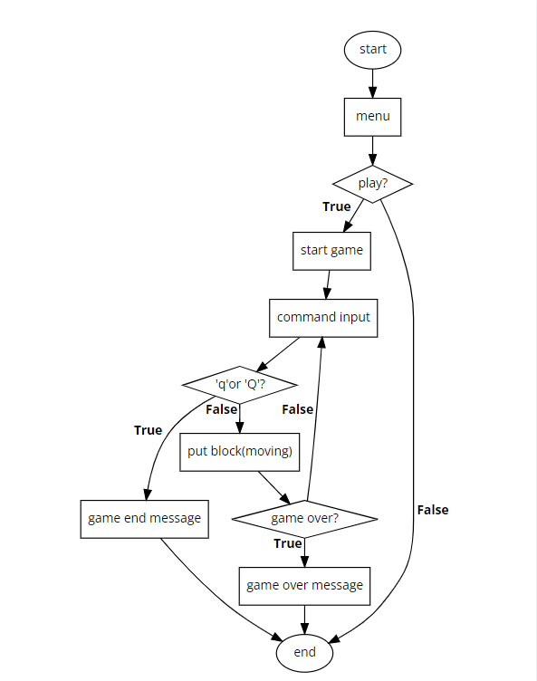

2.

1) void InitTetris();

Global 변수 초기화하기

2) void DrawOutline();

필드 테두리, next block 테두리, score 테두리 만들기

3) int GetCommand();

Output: 사용자가 입력한 명령 output을 반환한다.

4) int ProcessCommand(int command);

Input: int GetCommand();에서 받아온 command

Output: q나 Q를 입력하면 0을 리턴하고 아니면 1을 리턴한다.

5) void BlockDown(int sig);

시간마다 blockdown을 시킨다.

1줄이 채워지면 지우고 점수를 반영한다.

Block의 좌표를 초기화한다.

더 이상 내릴 수 없으면 필드에 블록을 놓는다.

6) int CheckToMove(char f[HEIGHT][WIDTH],int currentBlock,int blockRotate, int blockY, int blockX);

움직임이 가능한지 확인해준다.

Input:

char f[HEIGHT][WIDTH] – 블록의 움직임을 확인할 필드

int currentBlock – 현재 블록모양

int blockRotate – 블록 회전정도

int blockY, int blockX – 블록의 x,y좌표

output: 블록이 움직일 수 있으면 1, 없으면 0을 리턴한다.

7) void DrawChange(char f[HEIGHT][WIDTH],int command,int currentBlock,int blockRotate, int blockY, int blockX);

Command의 입력에 따라 바뀐 부분을 다시 그려준다.

Input:

char f[HEIGHT][WIDTH] – command로 바뀐 블록 필드

int command – command값

(이외는 int CheckToMove 와 동일)

8) void DrawField();

블록이 쌓이는 필드 그리는 함수

9) void AddBlockToField(char f[HEIGHT][WIDTH],int currentBlock,int blockRotate, int blockY, int blockX);

추가되는 블록을 필드에 합친다.

Input:

(int CheckToMove 와 동일)

10) int DeleteLine(char f[HEIGHT][WIDTH]);

완전히 채워진 줄을 삭제하고 점수를 준다.

Input: char f[HEIGHT][WIDTH] – 완전히 채워진 줄을 볼 필드

Output: 삭제된 줄의 개수

11) void gotoyx(int y, int x);

커서의 위치를 입력값으로 옮긴다.

Input: 커서가 위치할 y,x좌표

12) void PrintScore(int score);

점수를 표기하는 함수

Input: 출력할 점수

13) void DrawBox(int y,int x, int height, int width);

입력된 좌표에 height와 width 를 가진 네모를 그린다.

Input: x,y좌표와 네모의 가로 세로 길이

14) void DrawBlock(int y, int x, int blockID,int blockRotate,char tile);

입력된 좌표에 원하는 모양의 블록을 그린다.

Input: 입력될 좌표 x,y/ 원하는 블록 모양/ 블록의 회전정도/ 블록을 그릴 패턴모양)

15) void DrawShadow(int y, int x, int blockID,int blockRotate);

블록이 떨어질 위치를 먼저 보여준다.

Input: 위치가 보여질 x,y좌표/ 블록의 모양과 회전 정도

16) void play();

테트리스를 시작한다.

17) char menu();

메뉴를 보여준다.

18) void createRankList();

Rank 파일로 랭킹정보를 들고와 목록을 구성한다.

19) void rank();

랭크를 보여준다.

20) void writeRankFile();

랭크파일을 작성한다.

21) void newRank(int score);

새로운 랭크 정보를 추가한다.

22) int recommend(RecNode *root);

추천 블록 위치를 구한다.

Input: 추천 트리의 루트

Output: 추천을 따를 때 받을 점수

23) void recommendedPlay();

추천에 따라 블록배치

3.

1) int CheckToMove(char f[HEIGHT][WIDTH],int currentBlock,int blockRotate, int blockY, int blockX)

For I=0 to 3

For j=0 to 3

{if(block[currentBlock][blockRotate][i][j]==1)

{int y=blockY+j;

Int x=blockX+i}

If(y>=HEIGHT||x<0||x>=WIDTH|| f[y][x]==1)return 0;

return 1;

2) void DrawChange(char f[HEIGHT][WIDTH],int command,int currentBlock,int blockRotate, int blockY, int blockX)

switch(command)

case KEY_UP:

for i=0 to 3

for j=0 to 3

f[blockY+i][blockX+j]=0

case KEY_DOWN:

int a =blockY-1

for i=0 to 3

for j=0 to 3

f[a+i][blockX+j]=0

case KEY_LEFT:

int b =blockX+1

for i=0 to 3

for j=0 to 3

f[blockY+i][b+j]=0

case KEY_RIGHT:

int c =blockX-1

for i=0 to 3

for j=0 to 3

f[blockY+i][c+j]=0

DrawBlock(blockY,blockX,currentBlock,blockRotate,’ ‘)

3) void BlockDown(int sig)

If(CheckToMove(field,nextBlock[0],blockRotate,blockY+1,blockX))

{blockY++

DrawChange(field,KEY_DOWN,nextBlock[0],blockRotate,blockY,blockX)}

Else

{if(blockY==-1)

gameover=1;

else

{AddBlockToField(field,nextblock[0],blockRotate,blockRotate,blockY,blockX)

score=DeleteLine(field)

nextBlock[0]=nextBlock[1]

nextBlock[1]=rand()%7

blockY=-1

blockRotate=0

blockX=WIDTH/2-2;

DrawNextBlock(nextBlock)

PrintScore(score)

DrawField();}

4) void AddBlockToField(char f[HEIGHT][WIDTH],int currentBlock,int blockRotate, int blockY, int blockX)

For i=0 to 3

For j=0 to 3

If(block[currentBlock][blockRotate][i][j]==1)

f[blockY+i][blockX +j]=1

5) int DeleteLine(char f[HEIGHT][WIDTH])

Int a=0

Int n=0;

For i=0 to HEIGHT-1

For j=0 to WIDTH-1

{If(f[i][j]==0)

{a=1;break;}

If(a==0)

{n++

For k=i-1; k>=0;k—

{for m=0;m<WIDTH;m++

{f[k+1][m]=f[k][m]}

Return n*n*100